第六章高频考点汇总
2016注会《财务成本管理》高频考点：投资项目的评价方法
我们一起来学习2016年注会考试《财务成本管理》高频考点：投资项目的评价方法。本考点属于《财务成本管理》第六章资本预算第二节投资项目的评价方法的内容。
【内容导航】：
1.基本方法
2.辅助方法
3.互斥项目的优选问题
【考频分析】：
考频：★★★★
复习程度：掌握项目评价的基本方法和辅助方法，互斥项目的优选问题
【高频考点】：投资项目的评价方法
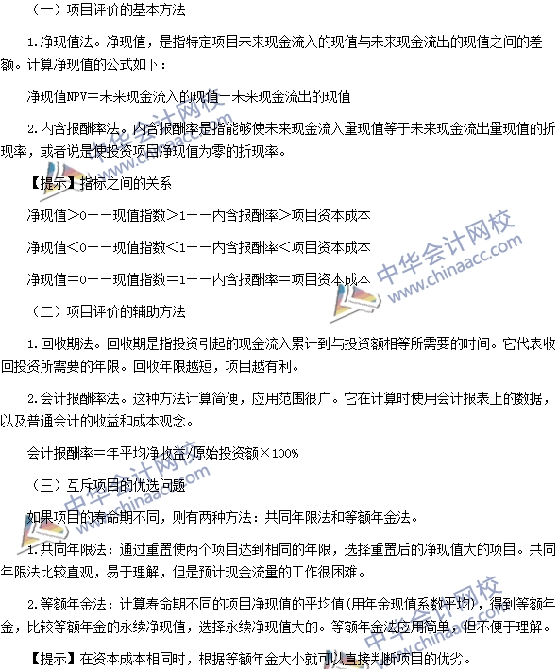
2016注会《财务成本管理》高频考点：投资项目现金流量的估计
我们一起来学习2016年注会考试《财务成本管理》高频考点：投资项目现金流量的估计。本考点属于《财务成本管理》第六章资本预算第三节投资项目现金流量的估计的内容。
【内容导航】：
1.投资项目现金流量的构成
2.投资项目现金流量的估计方法
3.所得税和折旧对现金流量的影响
【考频分析】：
考频：★★★
复习程度：掌握投资项目现金流量的估计
【高频考点】：投资项目现金流量的估计
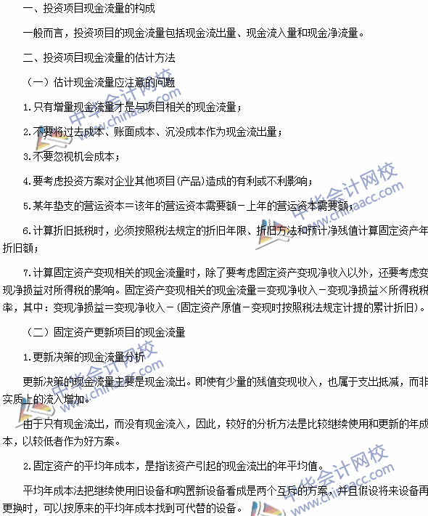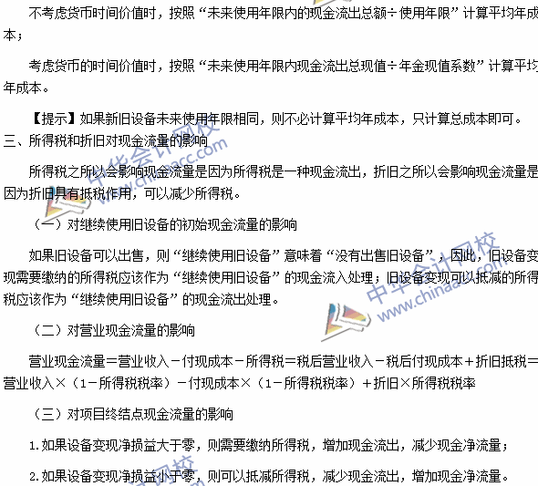
注会《财管》高频考点：投资项目的风险衡量与敏感性分析
我们一起来学习2016年注会考试《财务成本管理》高频考点：投资项目的风险衡量与敏感性分析。本考点属于《财务成本管理》第六章资本预算第四节投资项目的风险衡量与敏感性分析的内容。
【内容导航】：
1.投资项目的风险衡量
2.投资项目的敏感性分析
【考频分析】：
考频：★★★★
复习程度：掌握可比公司法，敏感性分析
【高频考点】：投资项目的风险衡量与敏感性分析
